
ภาควิชาวิศวกรรมอิเล็กทรอนิกส์
ใบรายงานความก้าวหน้าโครงงาน วิชา 01046722 ELECTRONIC APPLICATIONS 2
ครั้งที่ 3 ภาคการศึกษาที่ 1 ปีการศึกษา 2568

ชื่อเรื่อง (ภาษาไทย) ระบบวัดอิมพีแดนซ์ แบบดิจิทัล
ชื่อเรื่อง (ภาษาอังกฤษ) Digital Impedance Measurement System
ชื่อ – นามสกุล นายฤติน วงษ์สะอาด รหัสนักศึกษา 66010027
ชื่อ – นามสกุล นายอดิศร สมมาตร รหัสนักศึกษา 66010892
อาจารย์ที่ปรึกษา ผศ.ดร สุเมฆ วิศยทักษิณ
วันที่ | งานที่ปฏิบัติ
10-15 / 2 / 2569  12-20 / 2 / 2569  24 / 2 / 2569  2 / 3 / 2569  3 / 3 / 2569 | -ทำการต่อวงจรระหว่าง ESP32 และ FPGA บนบอร์ดทดลองจริง เพื่อทดสอบการทำงานว่าสามารถทำงานร่วมกันได้หรือไม่ โดยตรวจสอบผลการทำงานผ่าน Simulation เนื่องจากต้องมีการ Sync สัญญาณระหว่าง ESP32 และ FPGA เพราะสัญญาณ Clock อยู่คนละ Domain  -ทำการทดลองวงจร Analog ที่ทำหน้าที่จัดการสัญญาณแอนะล็อก ได้แก่  วงจร Differential Amplifier, วงจร Buffer และวงจร Comparator  ทดลองใช้ Differential Probe เพื่อวัดค่า Amplitude และ Phase เพื่อนำค่าที่ได้ไปเปรียบเทียบกับค่าที่คำนวณได้จากทางทฤษฎี  -ทดสอบการอ่านค่า Count Phase Delay จาก FPGA แล้วนำมาคำนวณหา Phase จากการทดลองพบว่า ค่า Phase ที่วัดได้จากวงจรมีความใกล้เคียงกับค่าที่วัดได้จาก Differential Probe ซึ่งแสดงว่าสามารถใช้วิธีการนับ Phase ด้วย FPGA ได้  -ศึกษาการออกแบบอัลกอริทึม SAR (Successive Approximation Register) โดยใช้ ESP32 ควบคุม DAC และ FPGA นับ Clock เพื่อตัดสินใจเลือกค่า Vp เพื่อนำไปใช้ในการคำนวณค่า Impedance จากการวัด

อาจารย์ที่ปรึกษาขอรับรองว่า ☐ นักศึกษาได้ปฏิบัติงานตามที่ได้เขียนรายงานมานี้
☐ นักศึกษาได้ส่งบางส่วนของรายงานให้อาจารย์ที่ปรึกษาตรวจสอบ
(ให้อาจารย์ที่ปรึกษาทำเครื่องหมายหน้าข้อความที่ต้องการรับรอง)

ลงนาม
วันที่ ……………………………………………………………….

ตารางเปรียบเทียบค่า Phase จากการทดลอง
เพื่อเปรียบเทียบผลลัพธ์ค่า Phase ระหว่างค่าทฤษฎี, ค่าที่วัดจาก Oscilloscope และค่าจากระบบวัดอิมพีแดนซ์ที่ออกแบบ
C test = 10nF Rf = 1K
 | ค่าทฤษฎี | ค่าที่วัดจาก Oscilloscope | ค่าจากระบบวัดอิมพีแดนซ์
Frequency | Phase | Phase | Phase
100Hz | 0.72° | 0.2° | 0.12°
1KHz | 7.16° | 6.03° | 5.986°
10KHz | 51.53° | 46.52° | 46.87°
100KHz | 85.45° | 91.05° | 89.25°

ผลการทดลสอบพบว่า ค่าที่วัดจาก Oscilloscope และ ค่าจากระบบวัดอิมพีแดนซ์ มีแนวโน้มใกล้กันที่ห่างจากค่าทฤษฎี เพราะว่าค่า Ctest จริงๆไม่ได้มีค่า 10nF
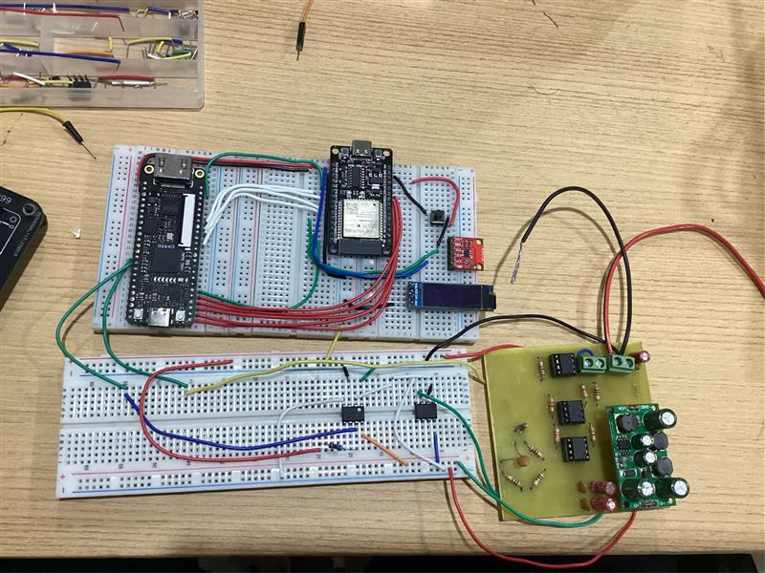

ภาพ : บอร์ดทดลอง ระบบวัดอิมพีแดนซ์ แบบดิจิทัล

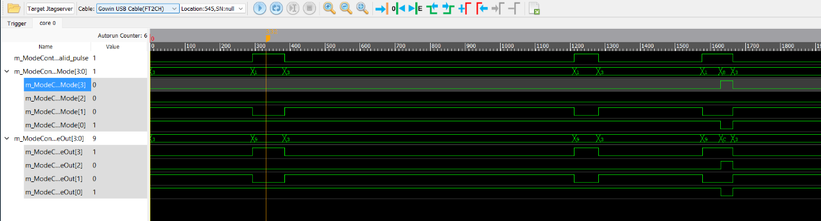
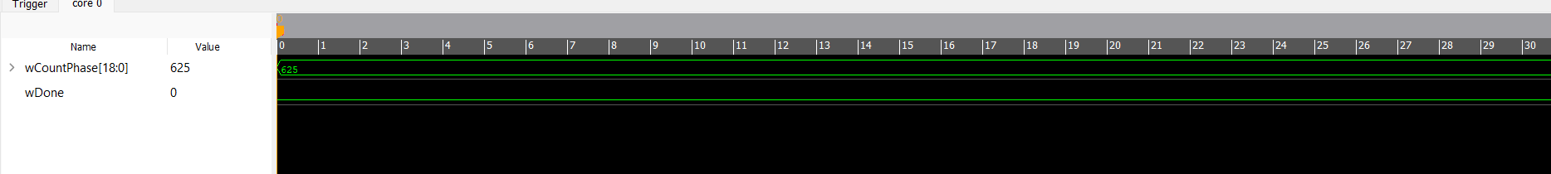

ภาพ สัญญาณ Gowin Analyzer Oscilloscope ที่อ่าน DataMode จาก ESP และ Count Phase จากวงจร Analog แต่ละความถี่
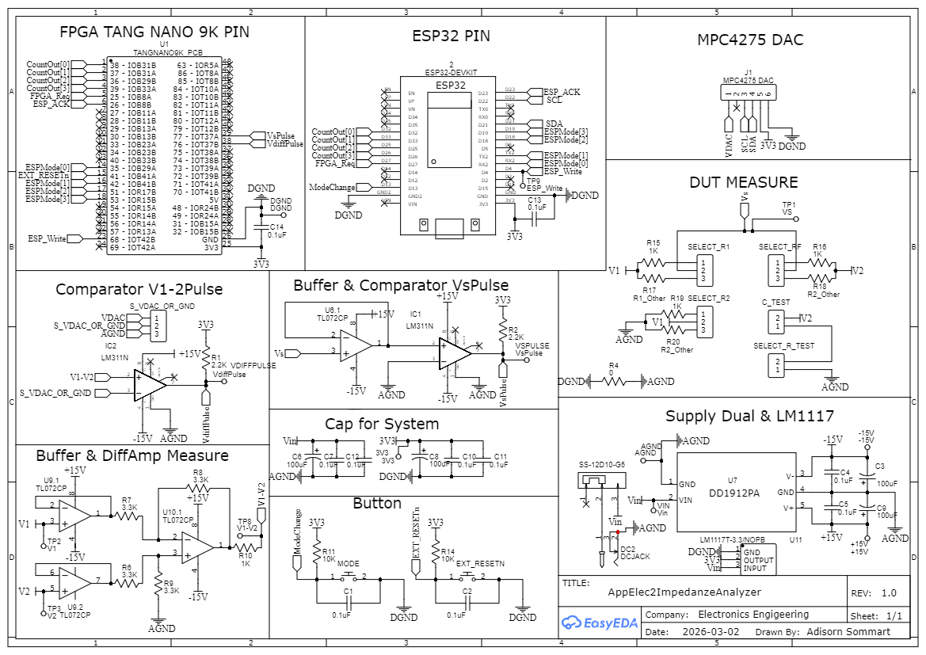
ภาพ Schematic ระบบวัดอิมพีแดนซ์ แบบดิจิทัล

